
Moderationspfad
Haus 5 - FM - Modul 5.3 – Teil 2
Vom halbschriftlichen zum schriftlichen Rechnen – und zurück!
Aufgrund des großen Umfangs wird das Modul 5.3 in drei Teilen angeboten:
Teil 1: Vom halbschriftlichen zum schriftlichen Rechnen. Aufgezeigt am Beispiel der Addition und Subtraktion (Kap. 1 – 4).
Teil 2: Vom halbschriftlichen zum schriftlichen Rechnen – und zurück! Flexibles Rechnen - Aufgezeigt am Beispiel der Addition und Subtraktion (Kap. 5)
Teil 3: Vom halbschriftlichen zum schriftlichen Rechnen. Aufgezeigt am Beispiel der Multiplikation und Division (Kap. 6)
Dieses Modul baut auf dem Modul 5.2 „Rechnen auf eigenen Wegen“ auf. Falls dieses nicht vorab durchgeführt werden kann, ist es hilfreich, wenn die TN im Vorfeld der Veranstaltung gebeten werden, dieses zur Kenntnis zu nehmen.

Der nachstehende Moderationspfad gibt Hinweise zur Durchführung von Modul 5.3, Teil 2. Die Durchführungszeit dieses Modul-Teils beläuft sich nach unseren Erfahrungen auf durchschnittlich ca. 1 Zeitstunde (ohne weiterführende *Aktivitäten und Pausen). Es kann auch ohne TN-Aktivitäten ausschließlich zur (ergänzenden) Information (zu den Modulen 5.2 und 5.3.1) von M referiert werden.
Für die Durchführung dieses Modul-Teils sollten sich die TN im Vorfeld mit dem Modul 5.3.1 auseinandergesetzt haben.
Nachstehend finden Sie einen Überblick über sämtliche Fortbildungsmaterialien dieses Teil-Moduls sowie die notwendigen zusätzlichen Materialien.
Material Moderator (M) | Material Teilnehmer (TN)
Laptop, Beamer  • Präsentation (ppt): Teil 2  • Moderationspfad  • Infotext ‚Flexibles Rechnen’ (auch im IM)  • Unterrichtsplanung Teil 3 (auch im UM: Vorschläge zur Durchführung)  • Rückmeldebogen  * Für Aktivität 1: Eddings, leere DIN-A5-Blätter/Karteikarten, evtl. Blitzrechen-Plakate  * Für Aktivität 2: (vergrößertes) Lernplakat Kriterien (Leerformat), Haft-Notizzettel (Post its) oder Papierstreifen und Eddings; evtl. Wortspeicher-Plakat | • *Handout  • *IP 1 Infopapier: „Wir rechnen mit großen Zahlen und überlegen uns schlaue Rechenwege!“ – Ein Vorschlag zur Strukturierung des Lernwegs  • *IP 2 Infopapier: „Flexibles Rechnen“  * Für Aktivität 2:  Schüler-AB zum flexiblen Rechnen (auch im UM)  * Für Aktivität 3:  Mathematik-Schulbücher (und ggf. Fachzeitschriften zum Thema, s. Literaturhinweise)

Zeit | - Kommentar | - Material
- 2‘ | - Folie 1: Begrüßung, Einführung ins Thema  Das Bild auf der Eingangsfolie zeigt die ergänzende Themenkarte zu der Themenleine (mittels derer Prozesstransparenz geschaffen werden kann; s. Foto unten; in: Haus 5, UM, Lehrermaterial) zum Gesamtvorhaben „Wir rechnen mit großen Zahlen und überlegen uns schlaue Rechenwege!“ (vgl. Haus 5, UM, Basisinformationen zur Unterrichtsplanung Teil 1 – 3).  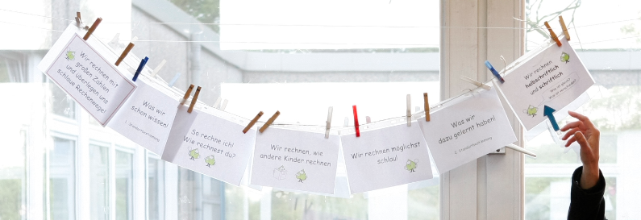 | - Laptop / Beamer/ Präsentation  - Folie 1  - 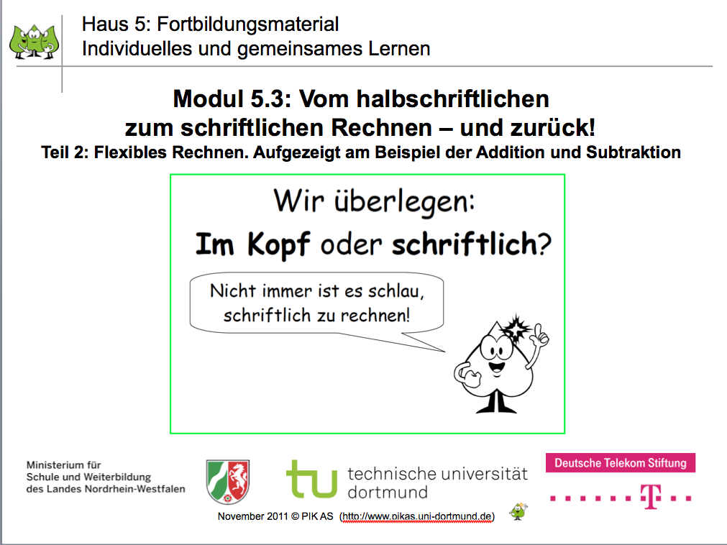
5’ | - Folie 2: Überblick über das vollständige Modul 5.3  Folie 2 gibt den Aufbau der vollständigen Fortbildung wieder (Teil 1 - 3). Der rote Kasten markiert, dass es in dieser Veranstaltung um Teil 2 (Kapitel 5: Flexibles Rechnen) gehen wird.  M kann an das Handout erinnern bzw. dieses (noch einmal) den TN zur Verfügung stellen und gibt ggf. den Rückmeldebogen aus.  M kann darauf hinweisen, dass Teil 3 dieser Veranstaltung (Kapitel 6) zu einem späteren Zeitpunkt thematisiert werden kann. | Folie 2  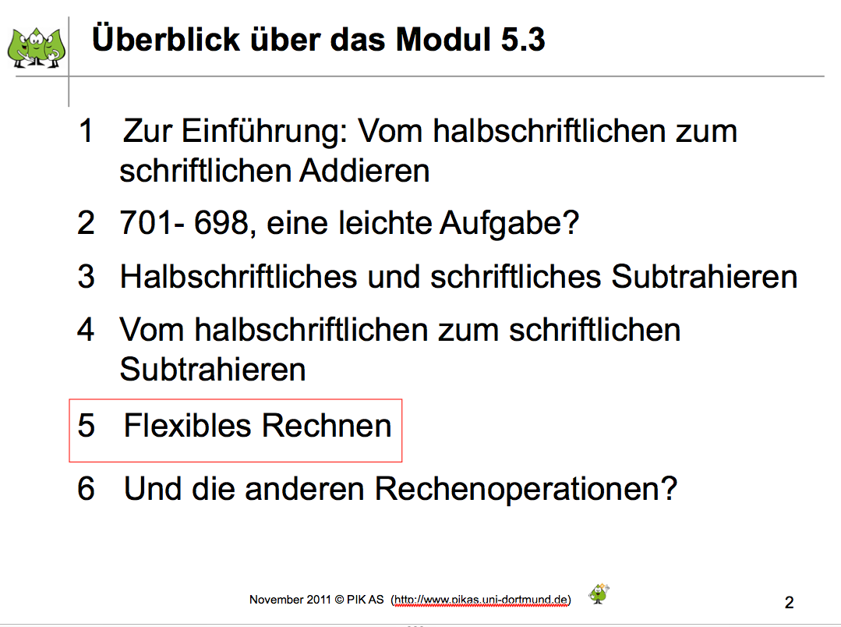
5 -15’ | - Folie 3: Rückblick - Überblick über eine mögliche Strukturierung des Lernwegs (vgl. Haus 5 - UM)  - Folie 3 soll durch den Rückblick eine Anknüpfung an die Module 5.2 und 5.3.1 ermöglichen:  Das Modul 5.2 thematisiert ausführlich den Teil 1 des Lernwegs (Rechnen auf eigenen Wegen).  Das Modul 5.3.1 thematisiert ausführlich den Teil 2 (Von den eigenen Wegen zum schriftlichen Algorithmus).  Dieses Modul (5.3.2) thematisiert den Teil 3 (Flexibles Rechnen).
 | - Informationen zur gesamten Unterrichts-Reihe erhalten Sie durch die Sachinformationen im FM (download unter: http://www.pikas.tu-dortmund.de/upload/Material/Haus_5_-_Individuelles_und_gemeinsames_Lernen/FM/Modul_5.3_neu/Sachinfos/Sachinfos_Lernweg_halb_schriftl.pdf ) sowie im UM (download unter: http://www.pikas.tu-dortmund.de/material-pik/themenbezogene-individualisierung/haus-5-unterrichts-material/ich-du-wir-halbschriftliches-und-schriftliches-rechnen/ich-du-wir-halbschriftliches-und-schriftliches-rechnen.html ).  - M kann hier an das IP 1 (Info-Papier) mit dem Überblick über die Strukturierung des Lernwegs zur Reihe „Wir rechnen mit großen Zahlen und überlegen uns schlaue Rechenwege“ erinnern bzw. dieses (noch einmal) an die TN ausgeben. | Folie 3  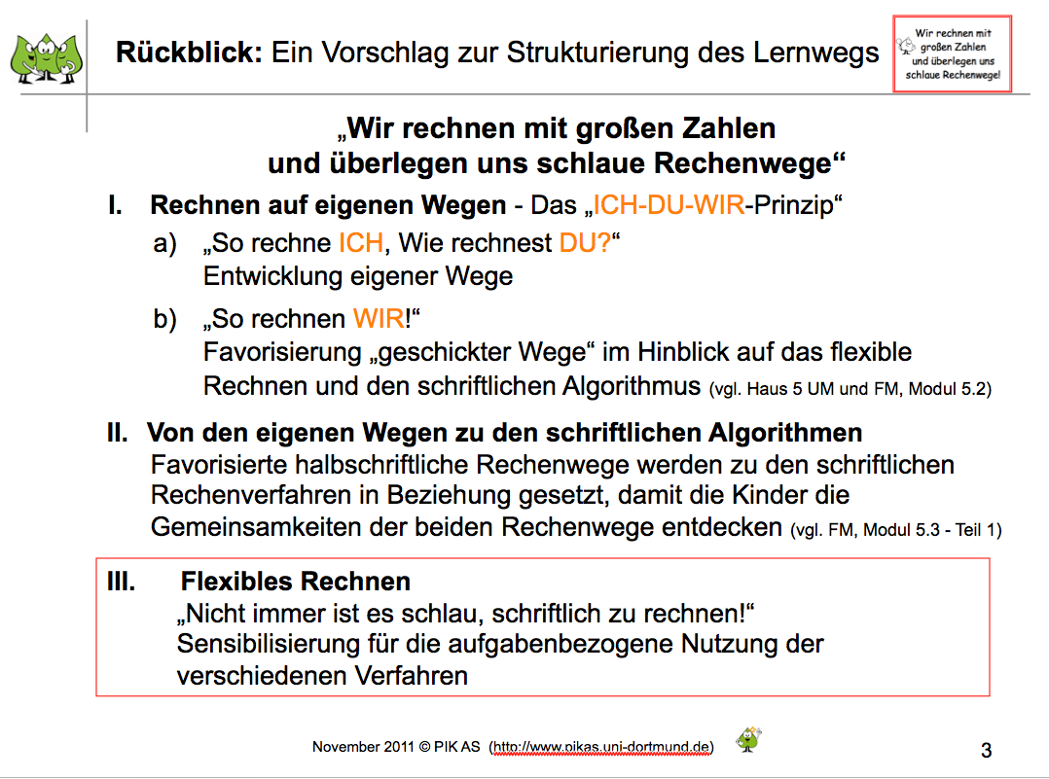
3-5’ | Folien 4 - 6: Rückblick - Problematisierung der Dominanz der schriftlichen Algorithmen  Folie 4: Die Grafik illustriert das Ergebnis einer Untersuchung von Selter (2002), dass bei der Lösung dieser (und anderer) Subtraktionsaufgaben das schriftliche Verfahren nach dessen Einführung von der Mehrzahl der Kinder genutzt wird.  .  Folien 5 und 6: Aus einem Interview mit dem Drittklässler Malte. Es wird deutlich, dass er nach der Einführung des schriftlichen Verfahrens kein Vertrauen (mehr) in seine mündlichen Rechenkompetenzen hat. | Folie 4  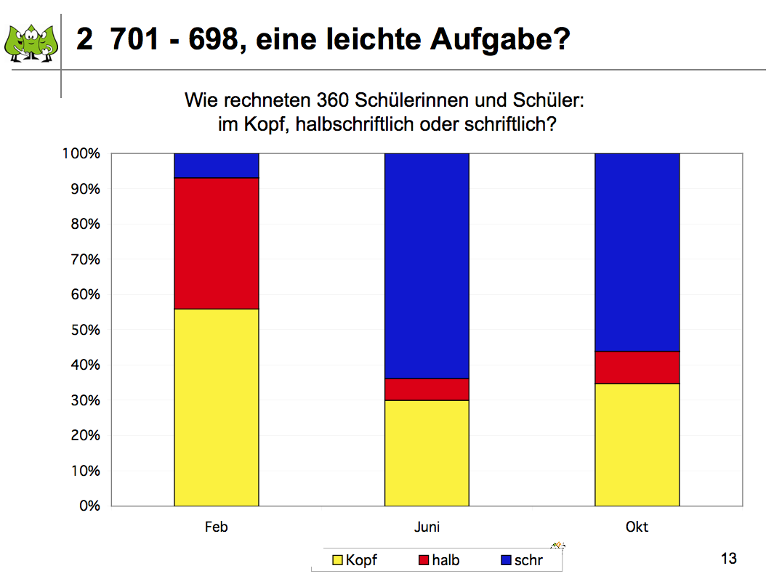
2-5’ | Folie 7: Problemaufriss  Die Folie 7 wirft die sich ergebende Leitfrage auf und ordnet das Thema noch einmal ein.  Die Folie 8 informiert über die Vorgaben des Lehrplans zum Bereich „Zahlen und Operationen“ bezüglich des Schwerpunktes „Flexibles Rechnen“ (vgl. Lehrplan Mathematik 2008, S. 63). | Folie 7  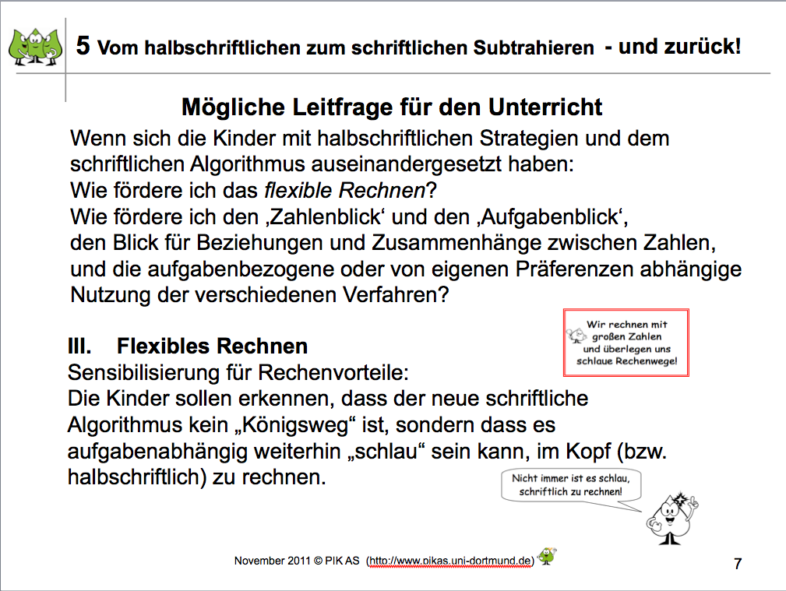
10-20’ | Folie 9 - 16: Unterrichtsbeispiele  M stellt Unterrichts-Beispiele (aus: Selter 2003) vor.  Detaillierte Informationen zu den Beispielen finden Sie im Info-Text „Flexibles Rechnen“ (bei diesem Papier handelt es sich um das Manuskript für einen Hauptvortrag von Christoph Selter anlässlich der Bundestagung der Gesellschaft für Didaktik der Mathematik im Jahr 2003 in Dortmund).  M kann den TN das IP 2 (Infopapier: „Flexibles Rechnen“) vor oder nach diesem Info-Input zur Verfügung stellen.  Ziel aller Aktivitäten zur Schulung des flexiblen Rechnens ist es, dass die Kinder...  1. ... die besonderen Merkmale einer Aufgabe - also die Zahleigenschaften (z.B. deren Größe) und Zahlbeziehungen - erkennen (einen „Zahlen- und Aufgabenblick“ entwickeln) und  2. ... diese zur Vereinfachung der Lösung der Aufgabe nutzen (also auch zur Auswahl eines angemessenen Rechenweges – mündlich bzw. halbschriftlich („im Kopf“) oder schriftlich; im UM als ‚Rechen-Tricks’ bezeichnet).  Neben diesen ‚objektiven' Kriterien sind hierbei auch ‚subjektive' Kriterien relevant – wie individuelle Präferenzen oder Lernmöglichkeiten (vgl. Selter 2003 und LP 2008, S. 63).  * Aktivität 1: Voraussetzungen für Flexibilität beim Rechnen  M kann daher anschließend mit den TN überlegen, welche Voraussetzungen die Kinder mitbringen bzw. bei ihnen entwickelt werden müssen, um „flexibel“ rechnen zu können. Dieser Austausch kann ausschließlich mündlich oder schriftlich vorbereitet erfolgen (z.B. zunächst in Einzelarbeit auf Karteikarten schreiben, um sich anschließend in Kleingruppen und dann im Plenum darüber auszutauschen (Ordnen der Karteikarten)).  So ist es notwendig, dass  • ein „Zahlenblick“ (Schütte 2002) bzw. „Aufgabenblick“ erworben wird, also verallgemeinerbare Aspekte erkannt und „Strukturähnlichkeiten zwischen bereits gelösten und neuen Aufgaben“ entdeckt und „strategische Vorgehensweisen“ übertragen werden (Schütte, Sybille 2008: Qualität im Mathematikunterricht der Grundschule sichern, München: Oldenbourg, S. 103).  • „ein Bewusstsein für Aufgabenschwierigkeiten“ geschaffen wird,  • die Einsicht angeregt wird, dass „schwere Aufgaben zu leichten (leichteren) gemacht werden können“ und  • ein „Wissen über strategische Werkzeuge an geeigneten Aktivitäten“ angebahnt wird (Rathgeb-Schnierer, Elisabeth (2011): Ich kann schwere Aufgaben leichter machen...“. In: Die Grundschulzeitschrift, H. 248/249, S. 39 – 43). Beispiele für solche strategischen Werkzeuge sind: Zerlegen und Zusammensetzen von Zahlen, Nutzung von Analogien, Veränderung von Aufgaben (z.B. Vereinfachung durch Umstellen von Zahlen), Nutzen von Hilfsaufgaben. Konkrete Beispiele für das dritte Schuljahr finden Sie hierzu im UM des Hauses 5 im Kontext des „Rechnens auf eigenen Wegen“ (Teil 1 und 3 der Unterrichtsreihe).  M sollte in diesem Zusammenhang zudem darauf hinweisen, dass die Basiskompetenzen im „schnellen Kopfrechnen“ (vgl. LP 2008, S. 62; dazu gehören unmittelbar abrufbare Kenntnisse (wie die Aufgaben des Einspluseins) und schnell ausführbare Fertigkeiten (wie das Ergänzen zur nächsten Stufenzahl), die auf anschauungsgestützten Vorstellungen von Zahlen und Rechenoperationen aufbauen) für den Aufbau der Kompetenz, flexibel zu rechnen, von zentraler Bedeutung sind.  Ein Unterrichts-Material, dass sich nach unserer Erfahrung herausragend für die Schulung dieser Basiskompetenzen eignet, ist das sog. „Blitzrechnen“-Material von Müller und Wittmann aus dem Programm „mathe 2000“ (http://www.mathematik.uni-dortmund.de/didaktik/mathe2000/neu.html; vgl. auch Infopapier zu den Blitzrechen-Plakaten in Haus 3: http://www.pikas.tu-dortmund.de/material-pik/ausgleichende-foerderung/haus-3-unterrichts-material/blitzrechen-plakate/das-zaehlt-in-mathe-kopie.html#Informations-Papier ).  Denn: „Die Entwicklung des flexiblen und des schnellen Rechnens müssen vom 1. Schuljahr an Hand in Hand gehen“ (Selter 2003, a.a.O., S. 50). | Folie 9  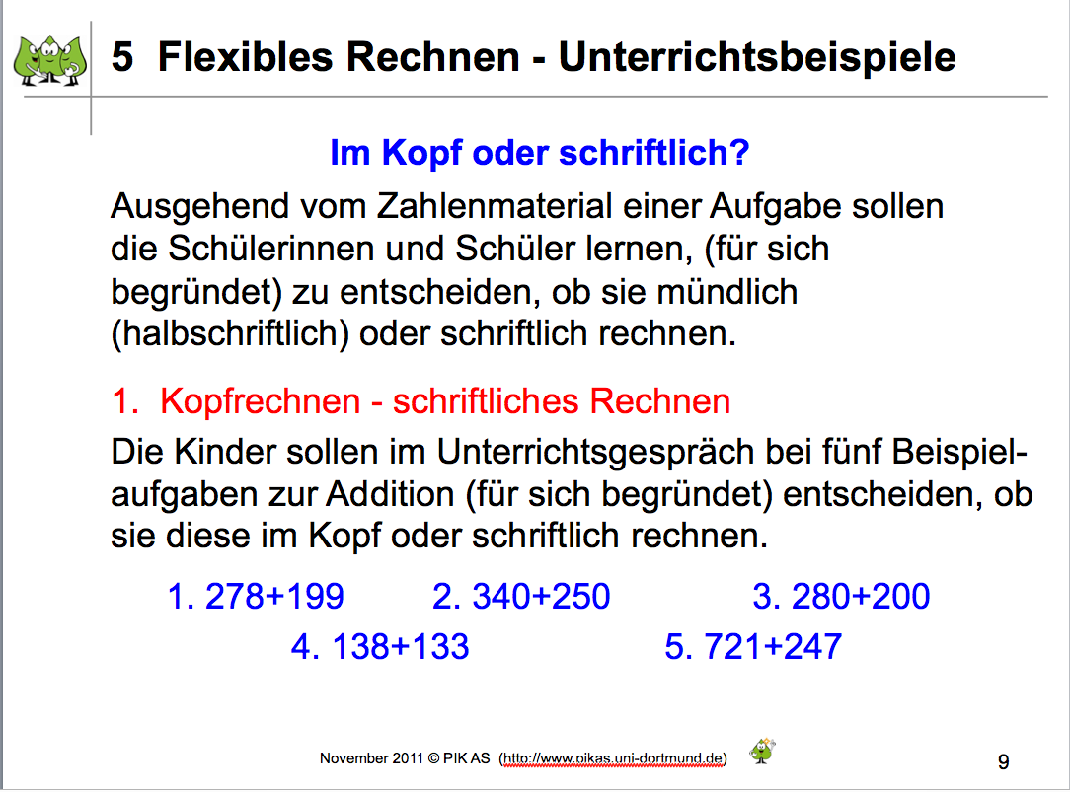  IP 2, Seite 1  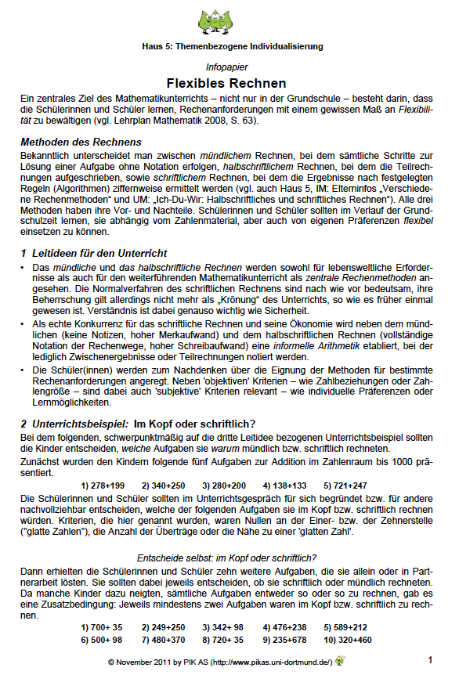  Blitzrechen-Plakat für das erste Schuljahr (in: Haus 3, UM)  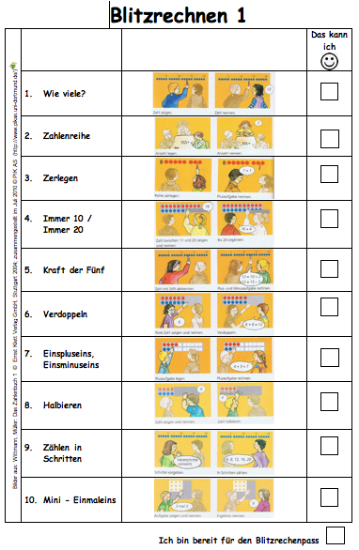
5-10’ | Folie 17 - 23: Unterrichtsmaterial in Haus 5 zum Schwerpunkt ‚Flexibles Rechnen’  Folien 17 – 20: Im Unterrichts-Material des Hauses 5 befinden sich vier verschiedene Schüler-Arbeitsblätter zur Addition und Subtraktion. Diese weisen keine Stufung bezüglich der Reihenfolge der Durchführung auf, sondern stehen lediglich exemplarisch für die Anregung des flexiblen Rechnens im Kontext des Themas „Additives halbschriftliches und schriftliches Rechnen im Tausenderraum“, da sich derartige Aktivitäten in jedem zeitgemäßen Mathematik-Schulbuch finden lassen.  Folie 21: Bei allen Arbeitsblättern steht die Meta-Betrachtung der Aufgaben (und der in ihr enthaltenen Zahlenwerte) im Vordergrund: Der Drang vieler Kinder, eine Aufgabe sofort ausrechnen zu wollen, muss „gebremst“ werden, wenn zunächst überlegt werden soll, welches Verfahren aufgabenbezogen „schlau“ ist. Das Motto zur Initiation dieser Meta-Betrachtung lautet daher: „Erst schauen. Dann überlegen, wie du schlau rechnen kannst!“. Als Symbol für den sog. „Zahlenblick“ bzw. „Aufgabenblick“ dient hier ein Augenpaar:  (vgl. Abb. rechts: PIKOs Tipp; im Lehrermaterial), das auch auf den AB genutzt wird.  Dabei ist es möglich, dass die Kinder unterschiedliche Zuordnungen vornehmen, da diese auch vom Können der einzelnen Kinder und ihren Präferenzen abhängen.  Zentral ist die Reflexion über die zu treffenden bzw. die getroffenen Entscheidungen, angeregt durch Impulse wie z.B. „Welche Aufgaben hast du im Kopf gerechnet / findest du leichter? Warum?“, „ Welche Aufgaben hast du schriftlich gerechnet / findest du schwieriger? Warum?“, „Haben sie etwas gemeinsam? Was?“, „Welche Tipps hast du für die anderen Kinder?“ (vgl. Impulskarten im UM: Lehrermaterial).  Um diese Reflexion noch bewusster zu gestalten, liegt zudem ein AB vor, auf dem die Kinder Kriterien („Tipps“) sammeln können, wann es sich aus ihrer Sicht empfiehlt, eine Aufgabe im Kopf bzw. schriftlich zu rechnen (‚subjektive’ Kriterien; vgl. auch Folie 22). Um eine Auseinandersetzung mit fachlich ‚objektiven’ Kriterien zur aufgabenbezogenen Nutzung eines Verfahrens anzuregen gibt es zudem ein Papier für die Hand der Lehrperson mit Vorschlägen zur Gestaltung eines Lernplakates, welches (nicht in der gegebenen Form als Plakat präsentiert, sondern) mit den Kindern gemeinsam entwickelt werden sollte (vgl. Folie 23).  - Zu dieser Meta-Betrachtung der Aufgaben sollten die Kinder in allen Phasen des Unterrichts angeregt werden (vgl. auch Folie 24): Sowohl in der Phase der Problemstellung, in der dann folgenden Einzelarbeit (ICH-Phase), in der die Kinder zunächst selbst überlegen, wie sie selbst die Aufgaben möglichst „schlau“ lösen können, als auch in der Phase der Kommunikation mit Anderen über die getroffenen Zuordnungen (DU-Phase), z.B. in der Mathe-Konferenz (vgl. Haus 8, UM (Plakate, Tipps, Rollenkarten, Anmelde-Liste, Protokollbogen) und IM (Info-Papier, Video)), und im Plenum (WIR-Phase).  - Detaillierte Informationen zu einem möglichen Vorgehen im Unterricht finden Sie in der Unterrichtsplanung Teil 3 (auch im UM).  * Aktivität 2: Erarbeitung möglicher ‚objektiver’ Kriterien  • M kann (ausgewählte) Schüler-AB 1 (*- 4 )im Ausdruck ausgeben, damit die TN diese(s) sichten und sich zunächst selbst mit den Aufgaben auseinandersetzen können.  Folie 22: Anschließend können sie überlegen, welche Kriterien die Kinder für Aufgaben, die sie im Kopf rechnen, bzw. für Aufgaben, die sie schriftlich rechnen, entwickeln können und wie die Lehrperson die Kinder hierbei unterstützen kann. Dazu können Sie auch das Schüler-AB „Kriterien: Im Kopf? Schriftlich?“ ausgeben.  Es empfiehlt sich eine schriftliche Vorbereitung der Präsentation. Hierzu können Sie, wie die Lehrperson im Unterricht, das (vergrößerte) Leerformat des Lernplakates (aus dem Lehrermaterial) präsentieren. Die Arbeit der TN kann analog zur Arbeit der Schüler(innen) gestaltet werden:  Die TN können ihre Überlegungen zunächst in Einzelarbeit auf dem Schüler-AB schriftlich festhalten (ICH-Phase), welche sie sich anschließend in einer Kleingruppe (DU-Phase; ggf. auch im Sinne einer Mathe-Konferenz; vgl. Haus 8) gegenseitig vorstellen, diskutieren und ihre Ergebnisse auf Haftnotizzetteln (oder Papierstreifen) für die Präsentation notieren, um diese anschließend auf dem Lernplakat zu fixieren. Im abschließenden Plenum (WIR-Phase) können alle Ideen nach Oberbegriffen geordnet werden.  Sollten Rückfragen zum Umgang mit den sprachlichen Anforderungen dieser Aufgabe gestellt werden, so können Sie auf die in Teil 1 und 2 der Reihe geleistete Spracharbeit (z.B. durch die Präsentation des „Wortspeicher-Plakates“, vgl. Modul 5.2, auch: http://www.pikas.tu-dortmund.de/upload/Material/Haus_5_-_Individuelles_und_gemeinsames_Lernen/UM/Ich-Du-Wir/Medien_AB/Lehrermaterial_allgemein/Plakat_Wortspeicher.pdf ) hinweisen, an die hier im Unterricht angeknüpft werden kann.  Ggf. kann M – zusätzlich - mögliche (ggf. auch ergänzende) Kriterien anschließend mittels Folie 23 präsentieren.  Folie 24 fasst zusammen, dass im Unterricht darauf geachtet werden sollte, dass im Sinne des ICH-DU-WIR-Prinzips (vgl. auch Modul 5.2) verfahren werden sollte, also auf die Einzelarbeit unbedingt ein Austausch mit anderen Kindern folgen sollte, um allen Schüler(innen) die Gelegenheit zu geben, andere Denkwege kennen zu lernen, diese mit den eigenen zu vergleichen und ggf. zu überarbeiten.  * Aktivität 3: Recherche in Schulbüchern, Erprobung im eigenen Unterricht  • Die TN verabreden die Erprobung von (ausgewählten) Schüler-AB im eigenen Unterricht, um in einer Folge-Veranstaltung ihre Erfahrungen mit den anderen TN gemeinsam zu reflektieren.  • Die TN suchen nach weiteren Unterrichtsbeispielen zum Thema „Flexibles Rechnen“ in verschiedenen Mathematik-Schulbüchern (und ggf. in Fachzeitschriften; vgl. Literaturhinweise unten), bewerten diese (und modifizieren diese ggf.). Als Handlungsprodukt kann so z.B. gemeinsam eine Materialbox zu diesem Schwerpunkt des Mathematikunterrichts erstellt werden (ggf. auch für die verschiedenen Schuljahre), welche die TN optimaler Weise im eigenen Unterricht erproben, um anschließend ihre Erfahrungen mit den anderen TN gemeinsam zu reflektieren und Konsequenzen für die Weiterarbeit (mit den Kindern wie für sich selbst) daraus zu ziehen. | Folie 18  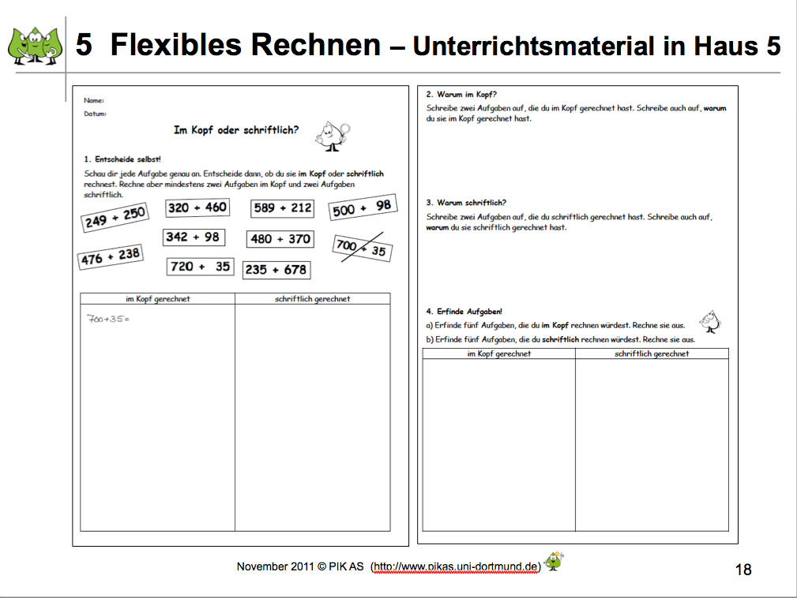  PIKOs Tipp (in: Haus 5, UM)  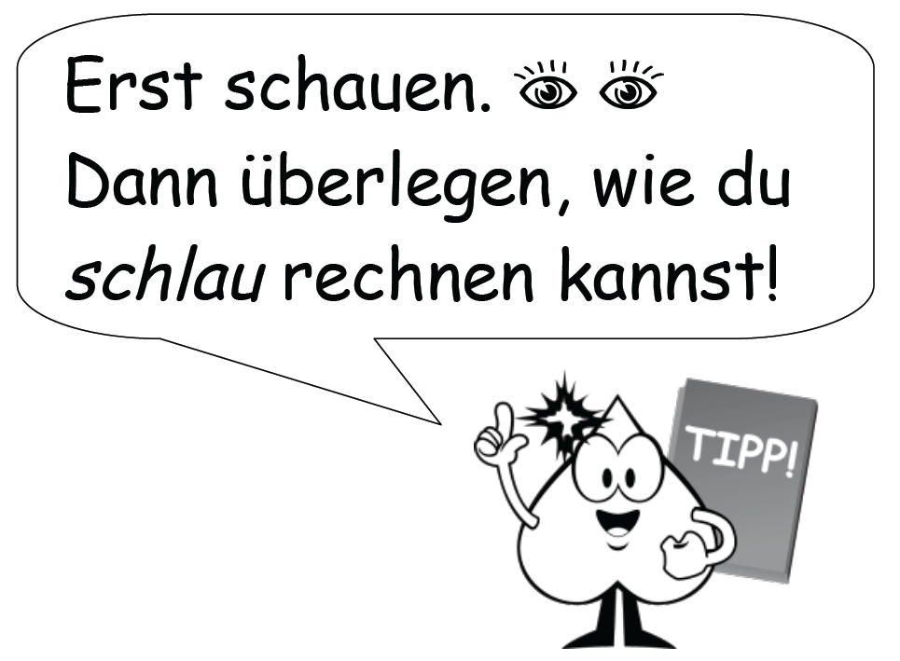  Folie 21  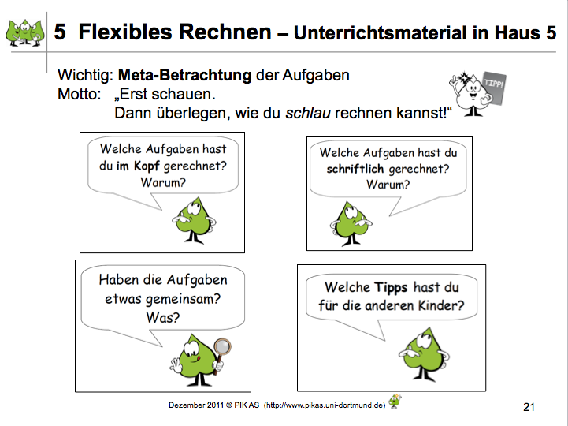  Folie 22  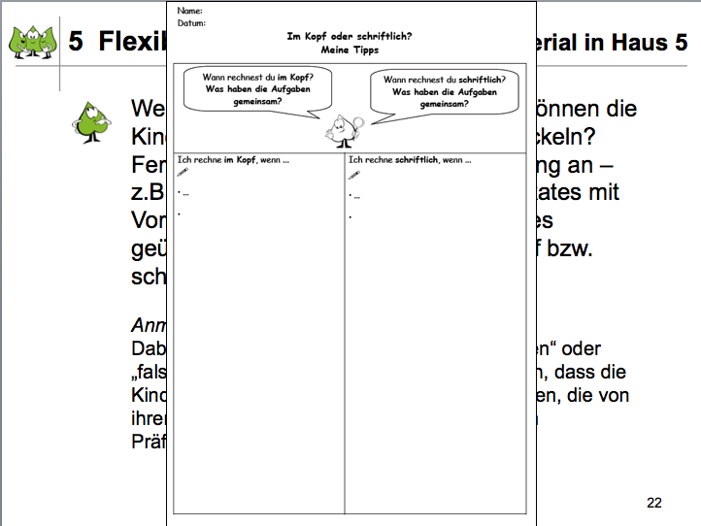  Folie 23  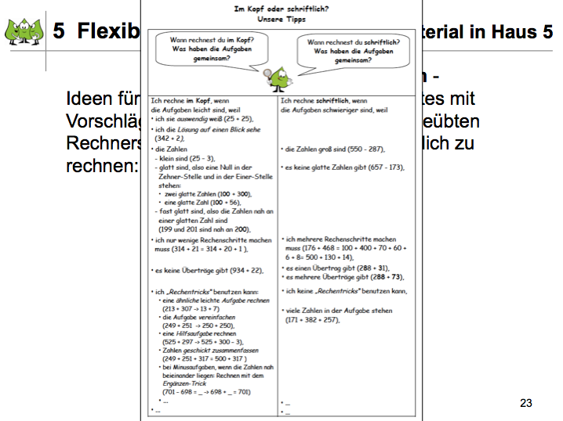  Folie 24  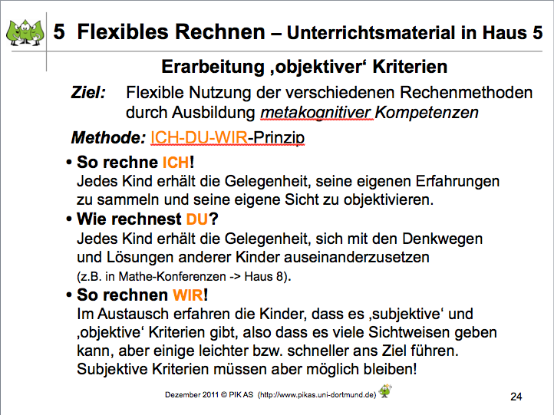
10 -20’ | Folien 25 – 26: Meta-Ebene - Konsequenzen/Weiterarbeit/Rückmeldung  - Folie 25: M hat die Möglichkeit, eine Rückmelderunde mit den TN zu gestalten. Dies kann mündlich und/oder durch das Ausfüllen eines Rückmeldebogens erfolgen.  - Folie 26: Hier können die TN Wünsche für die Weiterarbeit äußern. Ggf. wird hier die Vereinbarung getroffen, das Material bis zu einem bestimmten Zeitpunkt zu erproben und dann erneut zu reflektieren (s.o.: Aktivität 3).  - Die Folie bietet in der darüber liegenden Animation einen Ausblick auf Teil 3 dieses Moduls („Vom halbschriftlichen zum schriftlichen Rechnen. Aufgezeigt am Beispiel der Multiplikation und Division“ (Kap. 6)) als möglicher Fortsetzung dieser Fortbildungsveranstaltung. | Folie 26  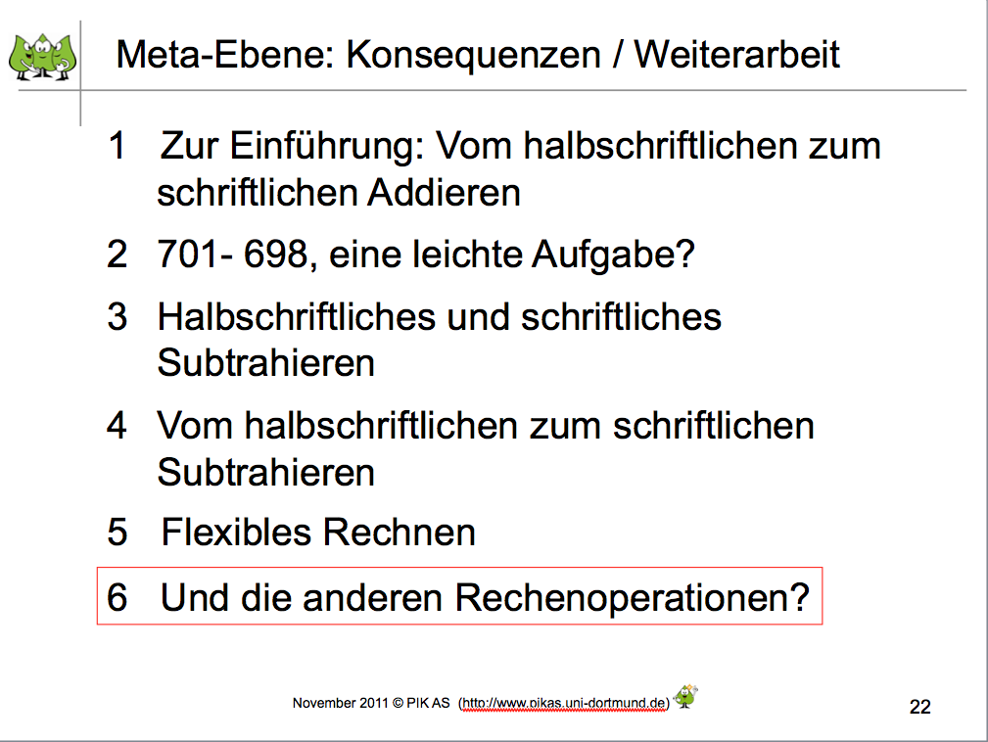
 Eine Auswahl von (Artikeln aus) Fachzeitschriften zum Thema:
Lorenz, Jens Holger (Hg., 2006): Zahlensinn. Die Grundschulzeitschrift H. 191 (Themenheft)
Rechtsteiner-Merz, Charlotte (2011): Den Zahlenblick schulen. Flexibles Rechnen entwickeln. Materialteil. Die Grundschulzeitschrift H. 248/249
Ruwisch, Silke (Hg., 2008): Flexibles Rechnen: Multiplizieren & Dividieren. Grundschule Mathematik H. 17 (Themenheft)
Schipper , Wilhelm (1990): Kopfrechnen. Mathematik im Kopf. In: Die Grundschulzeitschrift H. 31, S. 22- 24 (Begleitartikel) , S. 45 - 49 (Materialteil)
Schipper, Wilhelm & Christoph Selter (Hg., 2001): Rechnen: Mündlich, schriftlich, halbschriftlich. In: Die Grundschulzeitschrift. Sammelband: Offener Mathematikunterricht: Arithmetik II, S. 4 – 37
Schütte, Sybille (2002): Aktivitäten zur Schulung des Zahlenblicks. In: Praxis Grundschule H.2, S. 5 - 12
Selter, Christoph (Hg., 1999): Flexibles Rechnen. Die Grundschulzeitschrift H. 125 (Themenheft)
Selter, Christoph (2003): Flexibles Rechnen – Forschungsergebnisse, Leitideen, Unterrichtsbeispiele. In: Sache Wort Zahl H. 57, S. 45 – 50
Verboom, Lilo (Hg., 2006): Flexibles Rechnen: Addieren & Subtrahieren. Grundschule Mathematik H. 11 (Themenheft)

Weiterführende Informationen und Materialien im PIK AS-Material
Haus 3, UM : Blitzrechen-Plakate
http://www.pikas.tu-dortmund.de/material-pik/ausgleichende-foerderung/haus-3-unterrichts-material/blitzrechen-plakate/das-zaehlt-in-mathe-kopie.html#Informations-Papier
Haus 5, IM :
Elterninfo „Verschiedene Rechenmethoden“
http://www.pikas.tu-dortmund.de/upload/Material/Haus_5_-_Individuelles_und_gemeinsames_Lernen/IM/Elterninfos/Elterninfo_Rechenmethoden.pdf

Informations-Text zum ICH-DU-WIR-Prinzip
http://www.pikas.tu-dortmund.de/upload/Material/Haus_5_-_Individuelles_und_gemeinsames_Lernen/IM/Informationstexte/H5_IM_Dialogisches_Lernen_von_Sprache_und_Mathematik.pdf
Haus 8, UM : Mathe-Konferenzen (Materialien) IM : Mathe-Konferenzen (illustrierendes Video)
http://www.pikas.tu-dortmund.de/material-pik/herausfordernde-lernangebote/haus-8-unterrichts-material/mathe-konferenzen/index.html
http://www.pikas.tu-dortmund.de/material-pik/herausfordernde-lernangebote/haus-8-informations-material/informationsvideos/informationsvideos.html

